**ESCUELA DE EDUCACIÓN TÉCNICA Nº 3139**

**“GRAL. MARTIN M. DE GÜEMES”**

Dirección: CASEROS N° 1615 – Telf.: (0387) 4320294

SALTA – CAPITAL

**TRABAJO PRACTICO VOZ SOBRE IP**

FECHA:

NOMBRE: Ruiz Joel Maximiliano

CURSO: 4°3°| TURNO: tarde

1. De acuerdo a lo tratado en esta clase, elaborar un cuadro comparativo entre las tecnologías tradicionales de telefonía y las tecnologías de voz sobre IP.

| Aspecto | Telefonía Tradicional | Voz sobre IP (VoIP) |
| --- | --- | --- |
| Infraestructura | Requiere redes de cableado y conmutadores telefónicos. | Utiliza redes de datos IP existentes o internet. |
| Costo de Implementación | Costoso debido a la necesidad de equipos físicos y cableado. | Generalmente más económico debido a la infraestructura basada en software y el uso de internet. |
| Costos de Llamadas | Las llamadas de larga distancia pueden ser costosas. | Suelen ser más económicas, especialmente para llamadas internacionales. |
| Escalabilidad | Requiere inversiones significativas para ampliar la capacidad. | Fácil de escalar sin grandes inversiones en hardware. |
| Calidad de Voz | Suelen ofrecer una calidad de voz estable y alta. | La calidad puede variar según la calidad de la conexión a Internet. |
| Funcionalidades Adicionales | Ofrece características básicas como llamadas, transferencias y correo de voz. | Ofrece una amplia gama de funciones avanzadas, como conferencias, videollamadas y colaboración en tiempo real. |
| Movilidad | Menos flexible, generalmente vinculado a ubicaciones físicas. | Altamente móvil, permite hacer y recibir llamadas desde cualquier lugar con conexión a Internet. |
| Mantenimiento | Requiere mantenimiento físico y actualizaciones de hardware. | Actualizaciones de software y mantenimiento remoto, menos dependencia de hardware físico. |
| Resiliencia y Redundancia | Menos resistente a fallos, interrupciones pueden ser costosas. | Mayor resistencia a fallos, con opciones para rutas de respaldo y redundancia. |
| Integración de Datos | Limitada integración con aplicaciones de software. | Facilita la integración con otras aplicaciones y sistemas de software. |
| Ecoamigable | Mayor consumo de energía debido a equipos físicos. | Menor consumo de energía debido a la virtualización y eficiencia de la tecnología IP. |
| Seguridad | Mayor seguridad debido a la red cerrada y controlada. | Requiere medidas de seguridad adicionales para proteger las llamadas VoIP de amenazas en línea. |
| Evolución Tecnológica | Cambios y actualizaciones más lentos. | Mayor flexibilidad para adoptar nuevas características y tecnologías emergentes. |

1. Investigar los sistemas para comunicaciones IP disponibles en el mercado, elegir uno, indicar sus características técnicas e indicar los dispositivos VoIP para cliente final compatibles con el sistema elegido justificando su decisión.

Nombre: Cisco Unified Communications Manager (CUCM)

Características Técnicas de CUCM:

Gestión Centralizada: CUCM proporciona una gestión centralizada de las comunicaciones IP, lo que facilita la administración de extensiones, configuraciones de llamadas, enrutamiento y más.

Escalabilidad: Puede crecer con las necesidades de tu organización, ya sea que tengas unas pocas extensiones o miles.

Seguridad: Ofrece características avanzadas de seguridad para proteger las comunicaciones y datos, incluyendo cifrado de llamadas y autenticación.

Integración: Es compatible con una amplia gama de aplicaciones y servicios de terceros, lo que facilita la integración con otras soluciones empresariales.

Movilidad: Permite la movilidad de los usuarios, lo que significa que puedes llevar tus extensiones y configuraciones contigo a través de dispositivos móviles.

Calidad de Servicio (QoS): Ofrece capacidades avanzadas de QoS para garantizar una alta calidad de voz y video en las llamadas.

Dispositivos VoIP para Cliente Final Compatibles con CUCM:

La elección de dispositivos VoIP dependerá de tus necesidades específicas. Cisco ofrece una amplia gama de teléfonos VoIP que son compatibles con CUCM, desde modelos básicos hasta teléfonos de gama alta con pantallas táctiles y videoconferencia. Algunos ejemplos incluyen:

Cisco IP Phone 8800 Series: Esta serie incluye teléfonos VoIP con una variedad de características y tamaños de pantalla. Son ideales para empresas que buscan una alta calidad de audio y una experiencia de usuario avanzada.

Cisco IP Phone 7800 Series: Estos teléfonos son más asequibles y ofrecen una calidad de audio sólida. Son una opción adecuada para empresas con presupuestos más ajustados.

Cisco Jabber: Es una aplicación de colaboración que permite realizar llamadas de voz y video a través de computadoras y dispositivos móviles. Puede ser una opción conveniente para empleados que necesitan movilidad.

Justificación de la Decisión: La elección de Cisco Unified Communications Manager (CUCM) se justifica por su amplia adopción en empresas de todo el mundo y su reputación como una solución robusta y escalable. Cisco ofrece una variedad de dispositivos VoIP de alta calidad que son compatibles con CUCM, lo que te permite adaptar la selección de dispositivos a tus necesidades específicas.

1. Investigar e indicar la información principal contenida en el header (encabezado) de un mensaje SIP. Indicar un ejemplo.

El encabezado de un mensaje SIP es una parte esencial de las comunicaciones VoIP (Voz sobre Protocolo de Internet) y contiene información clave que ayuda a dirigir y controlar las llamadas. Aquí está la información principal que se encuentra en el encabezado de un mensaje SIP:

**Línea de Inicio:** Incluye detalles como el tipo de solicitud o respuesta (por ejemplo, INVITE para iniciar una llamada), la dirección SIP del destinatario y la versión del protocolo SIP.

**Campos de Encabezado:** Contienen detalles adicionales, como la dirección del remitente, la dirección del destinatario, el identificador de llamada, el número de secuencia y otros datos importantes para la gestión de la sesión SIP.

**Cuerpo del Mensaje:** Puede contener información adicional relacionada con la llamada, como datos multimedia o texto.

**Ejemplo:**

INVITE sip:destinatario@dominio.com SIP/2.0

Via: SIP/2.0/UDP 192.168.1.100:5060;branch=z9hG4bK123456

To: <sip:destinatario@dominio.com>

From: <sip:remitente@dominio.com>;tag=7890

Call-ID: 1234567890@192.168.1.100

CSeq: 1 INVITE

Max-Forwards: 70

Content-Type: application/sdp

Content-Length: 300

1. Investigar e indicar la información principal contenida en el protocolo de descripción de sesión (SDP) en un mensaje SIP. Indicar un ejemplo.

El Protocolo de Descripción de Sesión (SDP, por sus siglas en inglés) es un componente clave de los mensajes SIP (Protocolo de Inicio de Sesión) y se utiliza para describir y negociar los parámetros de una sesión de comunicación, como una llamada de voz o video. A continuación, se describe la información principal contenida en el protocolo SDP dentro de un mensaje SIP, junto con un ejemplo simplificado:

Información Principal en el Protocolo SDP:

Versión (v=): Indica la versión del protocolo SDP que se está utilizando. El valor común es "0" para la versión original de SDP.

Origen (o=): Especifica la información sobre la entidad que inicia la sesión, como el nombre del usuario, la dirección IP y un número de sesión único.

Información de Sesión (s=): Proporciona una descripción breve de la sesión, como un título o una descripción del contenido de la llamada.

Conexión a la Red (c=): Indica la dirección IP y el puerto en el que se establecerá la comunicación. Puede haber múltiples entradas para manejar situaciones como la comunicación a través de diferentes medios.

Medios (m=): Describe los medios que se utilizarán en la sesión, como audio o video, junto con el puerto y el protocolo que se utilizarán.

Información de Cifrado y Calidad (a=): Puede incluir información sobre la calidad del servicio (QoS), la capacidad de cifrado y otros parámetros relacionados con la calidad de la comunicación.

Ejemplo de un Protocolo SDP en un Mensaje SIP:

INVITE sip:destinatario@dominio.com SIP/2.0

Via: SIP/2.0/UDP 192.168.1.100:5060;branch=z9hG4bK123456

To: <sip:destinatario@dominio.com>

From: <sip:remitente@dominio.com>;tag=7890

Call-ID: 1234567890@192.168.1.100

CSeq: 1 INVITE

Max-Forwards: 70

Content-Type: application/sdp

Content-Length: 248

v=0

o=remitente 2890844526 2890844526 IN IP4 192.168.1.100

s=Sesión de Ejemplo

c=IN IP4 192.168.1.100

m=audio 49152 RTP/AVP 0

a=rtpmap:0 PCMU/8000

En este ejemplo:

El protocolo SDP comienza después de la línea en blanco después de los encabezados SIP.

La versión es "v=0".

La información del origen indica que el remitente es "remitente" con una dirección IP de "192.168.1.100".

La descripción de la sesión es "Sesión de Ejemplo".

La conexión a la red se establece en "192.168.1.100".

Se establece un medio de audio en el puerto 49152 con el códec PCMU.

El protocolo SDP permite que los dispositivos SIP negocien y configuren adecuadamente los parámetros de la sesión, lo que es fundamental para una comunicación exitosa.

1. Las siguientes imágenes corresponden a trazas de llamadas telefónicas SIP con el programa Wireshark. Observar con atención e indicar la información técnica relevante: escenario de configuración, mensajes, estados, códecs, etc.

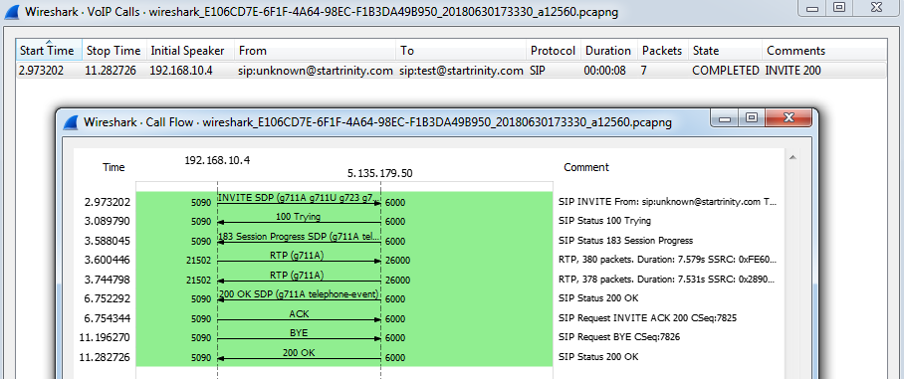

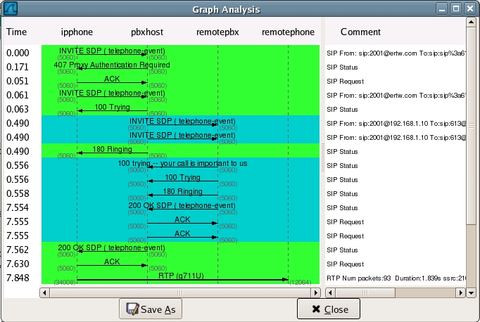

1. 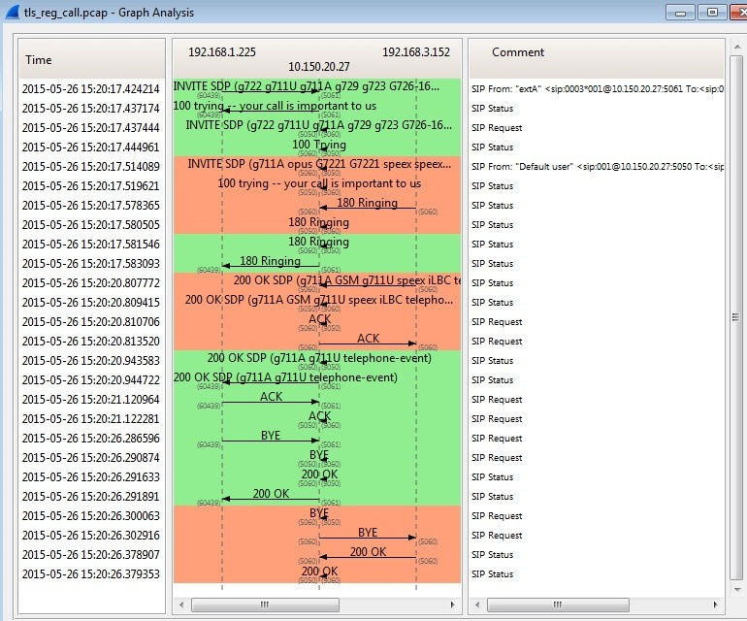

Escenario de configuración:

* Llamada directa entre dos terminales SIP sin intermediarios.
* Protocolo utilizado: UDP.

Mensajes SIP:

* INVITE: Terminal 192.168.1.72 invita a establecer una sesión multimedia a 192.168.1.16.
* 100 Trying: Terminal 192.168.1.16 responde que está procesando la invitación.
* 180 Ringing: Terminal 192.168.1.16 muestra que está sonando y espera respuesta.
* 200 OK: Terminal 192.168.1.16 confirma la aceptación de la llamada y envía su descripción de sesión (SDP).
* ACK: Terminal 192.168.1.72 reconoce la recepción del 200 OK y envía su SDP.
* BYE: Terminal 192.168.1.72 termina la llamada y envía un mensaje de despedida a 192.168.1.16.
* 200 OK: Terminal 192.168.1.16 reconoce la recepción del BYE y confirma el fin de la sesión.

Estados SIP:

* Calling: Terminal 192.168.1.72 está llamando a 192.168.1.16.
* Proceeding: Terminal 192.168.1.16 está procesando la invitación.
* Ringing: Terminal 192.168.1.16 está sonando y espera respuesta del usuario.
* Completed: Terminal 192.168.1.16 ha aceptado la llamada y se ha establecido la sesión multimedia.
* Terminated: Terminal 192.168.1.72 ha terminado la llamada y se ha finalizado la sesión multimedia.

Códecs utilizados:

* PCMU/8000: Códec de audio PCM (Pulse Code Modulation) u-law, con frecuencia de muestreo de 8000 Hz y tasa de bits de 64 kbps.
* telephone-event/8000: Códec de eventos telefónicos (DTMF, tonos, etc.) con frecuencia de muestreo de 8000 Hz.